2.Vuetify框架

2.1.为什么要学习UI框架
Vue虽然会帮我们进行视图的渲染，但样式还是由我们自己来完成。这显然不是我们的强项，因此后端开发人员一般都喜欢使用一些现成的UI组件，拿来即用，常见的例如：
- BootStrap
- LayUI
- EasyUI
- ZUI
然而这些UI组件的基因天生与Vue不合，因为他们更多的是利用DOM操作，借助于jQuery实现，而不是MVVM的思想。
而目前与Vue吻合的UI框架也非常的多，国内比较知名的如：
- element-ui：饿了么出品
- i-view：某公司出品
然而我们都不用，我们今天推荐的是一款国外的框架：Vuetify
官方网站：https://vuetifyjs.com/zh-Hans/
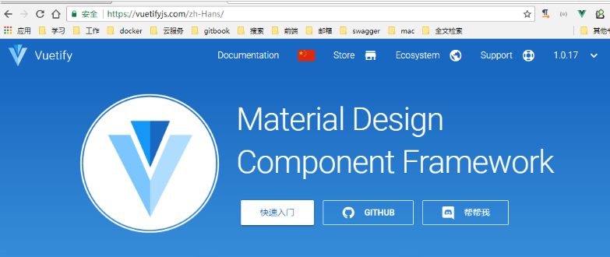

2.2.为什么是Vuetify
有中国的为什么还要用外国的？原因如下：
- Vuetify几乎不需要任何CSS代码，而element-ui许多布局样式需要我们来编写
- Vuetify从底层构建起来的语义化组件。简单易学，容易记住。
- Vuetify基于Material Design（谷歌推出的多平台设计规范），更加美观，动画效果酷炫，且风格统一
这是官网的说明：
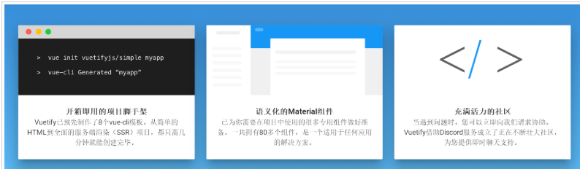
缺陷：
- 目前官网虽然有中文文档，但因为翻译问题，几乎不太能看。

2.3.怎么用？
基于官方网站的文档进行学习：
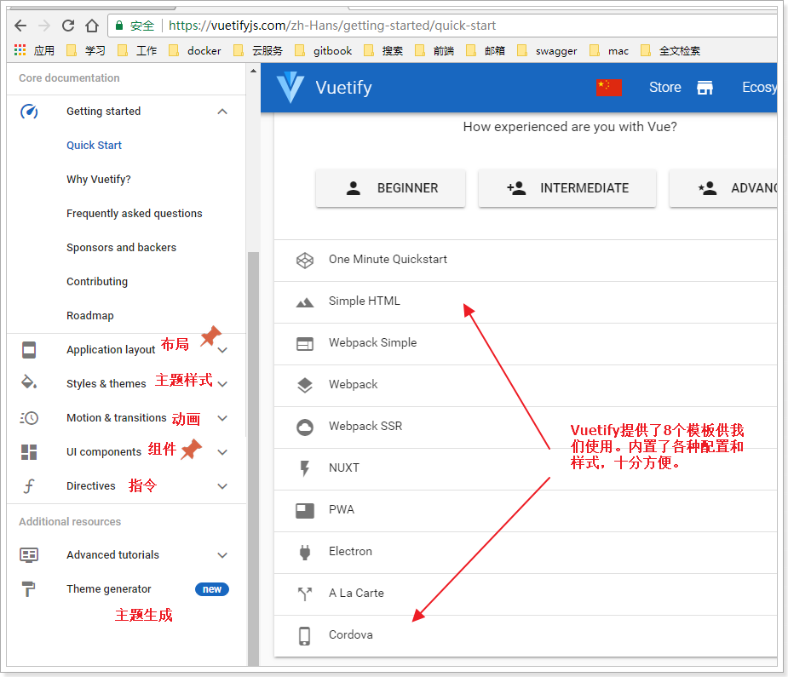

我们重点关注UI components即可，里面有大量的UI组件，我们要用的时候再查看，不用现在学习，先看下有什么：
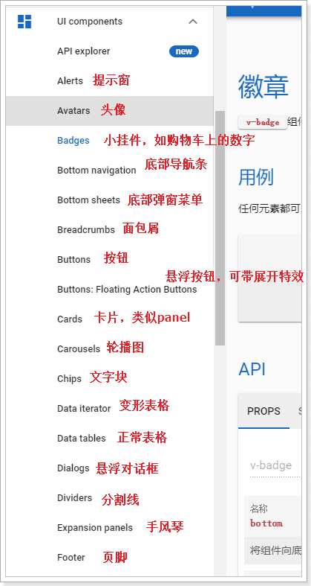
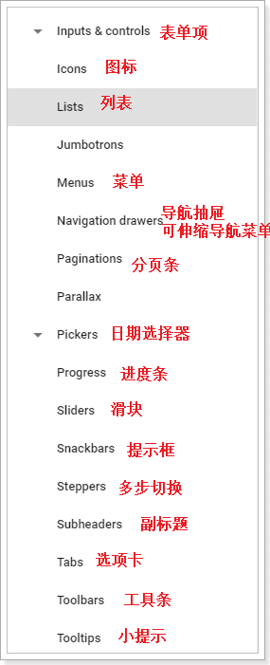
以后用到什么组件，就来查询即可。

2.4.项目页面布局
接下来我们一起看下页面布局。
Layout组件是我们的整个页面的布局组件：
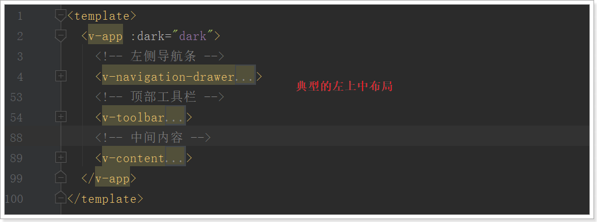
一个典型的三块布局。包含左，上，中三部分：
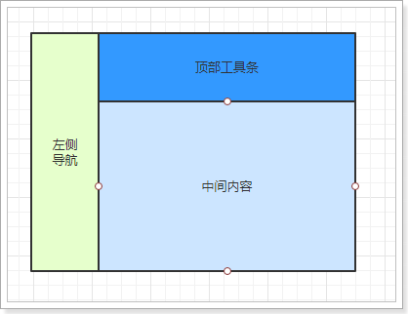

里面使用了Vuetify中的2个组件和一个布局元素：

v-navigation-drawer ：导航抽屉，主要用于容纳应用程序中的页面的导航链接。

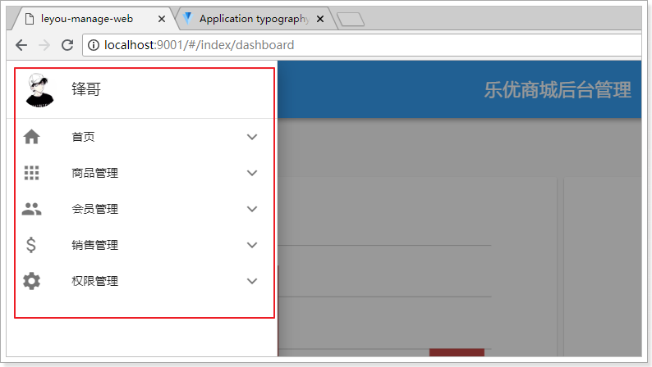

v-toolbar：工具栏通常是网站导航的主要途径。可以与导航抽屉一起很好地工作，动态选择是否打开导航抽屉，实现可伸缩的侧边栏。

v-content：并不是一个组件，而是标记页面布局的元素。可以根据您指定的app组件的结构动态调整大小，使得您可以创建高度可定制的组件。

那么问题来了：v-content中的内容来自哪里？
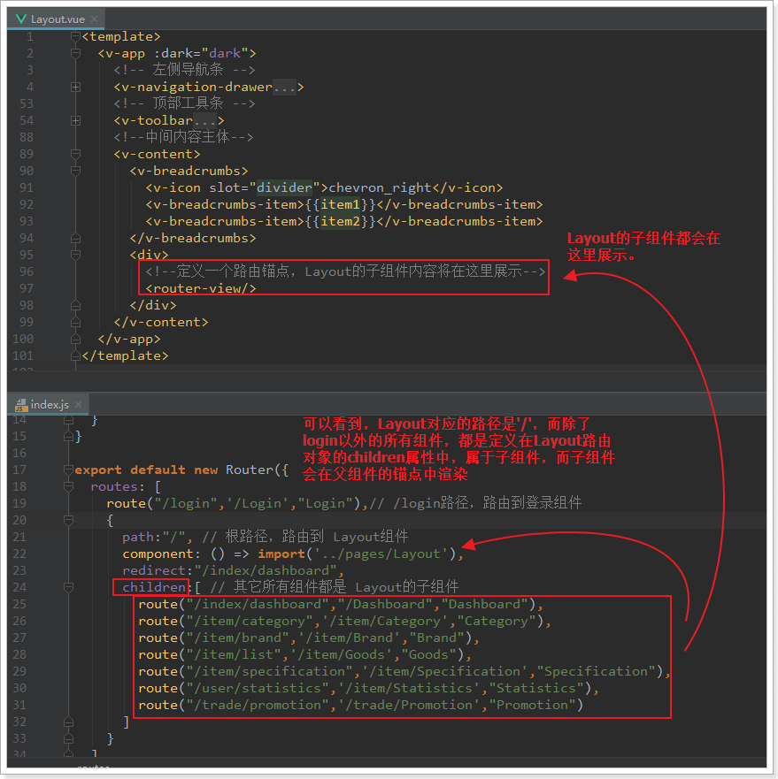
- Layout映射的路径是/
- 除了Login以外的所有组件，都是定义在Layout的children属性，并且路径都是/的下面
- 因此当路由到子组件时，会在Layout中定义的锚点中显示。
- 并且Layout中的其它部分不会变化，这就实现了布局的共享。

